المملكة العربية السعودية


وزارة التربية والتعليم المادة / إحصاء

الإدارة العامة للتربية والتعليم بمكة ( بنات ) المستوى / السابع

المدرسة / الثانوية ( )بمكة الزمن / ساعة ونصف

نظام المسارات عدد الاسئلة (2) عدد الاوراق (3)

أسئلة (الاختبار العملي ) الفصل الدراسي الأول ( إحصاء) العام الدراسي ١٤٤٦ هــ
ـــــــــــــــــــــــــــــــــــــــــــــــــــــــــــــــــــــــــــــــــــــــــــــــــــــــــــــــــــــــــــــــــــــــــــــــــــــــــــــــــــــــــــــــــــــــ

السؤال الأول
اختاري الاجابة الصحيحة فيما يلي :-
يتبع ( 1 )
الرقم | اسئلة الاختيار من متعدد
1- | ما اسم البرنامج المستخدم في عمل تحليل إحصائي وصفي.
1- | أ-Excel | ب- Word | ج-Power Point | د- Pdf
2- | عند حساب المتوسط نضع المؤشر في الخلية المقابلة للمتوسط ونضع علامة (=)ثم الدالة أو الأمر :
2- | - AVERAGE | - MEDIAN | ج- MODE SNGL | د- STDEV.S
3- | عند حساب الوسيط نضع المؤشر في الخلية المقابلة للوسيط ونضع علامة (=) ثم الدالة أو الأمر :
3- | - AVERAGE | ب- MEDIAN | ج- MODE SNGL | د- STDEV.S
4- | عند حساب المنوال نضع المؤشر في الخلية المقابلة للمنوال ونضع علامة (=)ثم الدالة أو الأمر:
4- | - AVERAGE | ب- MEDIAN | ج-- MODE SNGL | د- STDEV.S
5- | عند حساب الانحراف المعياري للعينة نضع المؤشر في الخلية المقابلة للانحراف المعياري ونضع علامة (=)ثم الدالة أو الأمر:
5- | - AVERAGE | ب- MEDIAN | ج-- MODE SNGL | د- STDEV.S
6- | عند حساب معامل الارتباط نضع المؤشر في الخلية المقابلة للارتباط ونضع علامة (=)ثم الدالة أو الأمر:
6- | أ—AVERAGE | ب- MEDIAN | ج- STDEV.S | د-Correl
7- | أجرى المعلم لفصل من فصول الثالث الثانوي اختبارا" في الإحصاء ويريد المعلم معرفة ما إذا كانت درجات الطلاب على الاختبار .  احسبي المتوسط الحسابي لدرجات الطلاب ؟
  درجات الطلاب | 30 | 29 | 28 | 29 | 27 | 26
7- | - 16.28 | - 28.16 | ج-2.16 | د-8.1
8- | أجرى المعلم لفصل من فصول الثالث الثانوي اختبارا" في الإحصاء ويريد المعلم معرفة ما إذا كانت درجات الطلاب على الاختبار .  احسبي الوسيط لدرجات الطلاب ؟
  درجات الطلاب | 30 | 29 | 28 | 29 | 27 | 26
8- | - 26 | - 28.5 | ج- 28 | د- 29
9- | أجرى المعلم لفصل من فصول الثالث الثانوي اختبارا" في الإحصاء ويريد المعلم معرفة ماإذا كانت درجات الطلاب على الاختبار .  احسبي المنوال لدرجات الطلاب ؟
  درجات الطلاب | 30 | 29 | 28 | 29 | 27 | 26
9- | - 30 | ب-27 | ج- 29 | د- 28
10- | أجرى المعلم لفصل من فصول الثالث الثانوي اختبارا" في الإحصاء ويريد المعلم معرفة ما إذا كانت درجات الطلاب على الاختبار .  احسبي الانحراف المعياري لدرجات الطلاب ؟
  درجات الطلاب | 30 | 29 | 28 | 29 | 27 | 26
10- | - 1.47 | - 4.1 | ج- 7.4 | د- 4.7
11- | توضح البيانات الآتية دخل بعض الأسر ˝X˝وإنفاقها الشهري بمئات الريالات ˝Y˝.احسبي معامل الارتباط لهذه البيانات ؟
  X | 65 | 68 | 50 | 39 | 48 | 58
  Y | 67 | 68 | 51 | 35 | 39 | 52
11- | - 0.96 | ب-9.06 | ج-96.0 | د-6.09

يتبع ( 2)

السؤال الثاني :-

توضح البيانات الآتية دخل بعض الأسر ˝X˝وإنفاقها الشهري بمئات الريالات ˝Y˝.

X | 65 | 68 | 50 | 39 | 48 | 58
Y | 67 | 68 | 51 | 35 | 39 | 52
- ارسمي شكل الانتشارلهذه البيانات ؟
باتباع الخطوات التالية :-
- حددي البيانات في العمودين X,Y.
- انقري على علامة التبويب إدراج ثم اختاري قسم المخططات ثم اختاري مبعثر .

- ارسمي خط الانحدارالبسيط لهذه البيانات ؟
باتباع الخطوات التالية :-
1-اختاري أي نقطة بيانات في مخطط الانتشار ثم اضغطي على زر الفأرة الأيمن .
2 -اختاري من القائمة إضافة خط اتجاه من القائمة .

......................................................................................................................................

انتهت الأسئلة. . دعواتي الصادقة لك بالتوفيق والنجاح

المملكة العربية السعودية |  |  | العام الدراسي | 1446
وزارة التعليم |  |  | الفصل الدراسي | الأول
الإدارة العامة للتعليم بمنطقة .... |  |  | المادة | احصاء
الثانوية .... |  |  | الاسم | ...........
 | الاختبار العملي النهائي لمادة الاحصاء للصف الثالث ثانوي( إدارة أعمال )
 |  |  |  |  | 25
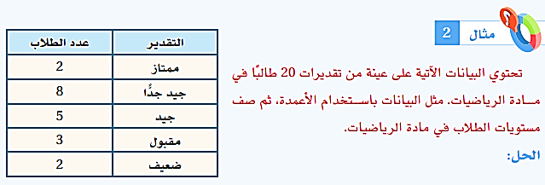
السؤال الأول

البيانية والقطاعات الدائرية

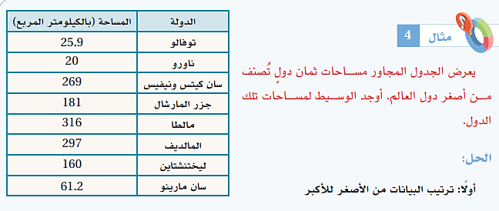
السؤال الثاني
والمتوسط الحسابي والمنوال والأنحراف المعياري

السؤال الثالث

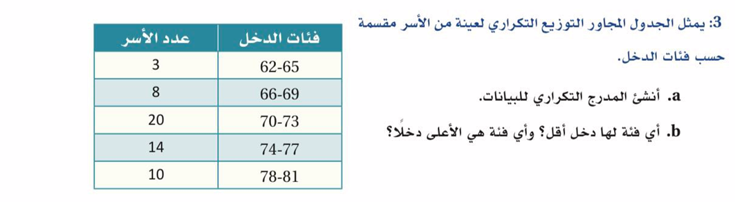

 |  | عناصر تقويم المشروع (1) | الدرجة | التنفيذ
1 |  | انشئي ملف اكسل باسمك واكتبي اسمك الثلاثي على صفحة ملف الأكسل | 1
2 |  | اكتبي جداول البيانات للكل الاسئلة في ورقة عمل الأكسل | 1
3 |  | انشئي الأعمدة البيانية للبيانات في السؤال الأول | 1
4 |  | انشئي التمثيل بالقطاعات الدائرية في السؤال الأول | 2
5 |  | اوجدي المتوسط الحسابي للبيانات في السؤال الثاني باستخدام دالة المتوسط الحسابي............... | 2
6 |  | اوجدي الوسيط للبيانات في السؤال الثاني باستخدام دالة الوسيط.............. | 2
7 |  | اوجدي المنوال للبيانات في السؤال الثاني باستخدام دالة المنوال............... | 2
8 |  | اوجدي الانحراف المعياري للبيانات في السؤال الثاني باستخدام دالة الانحراف المعياري............. | 2
9 | أنشي المدرج التكراري للبيانات في السؤال الثالث |  | 1
10 | أي فئة لها دخل أقل في السؤال الثالث ؟ .................. وأي فئة لها الأعلى دخلا في السؤال الثالث؟ .................. |  | 2
 | المجموع النهائي |  | 16

السؤال الرابع
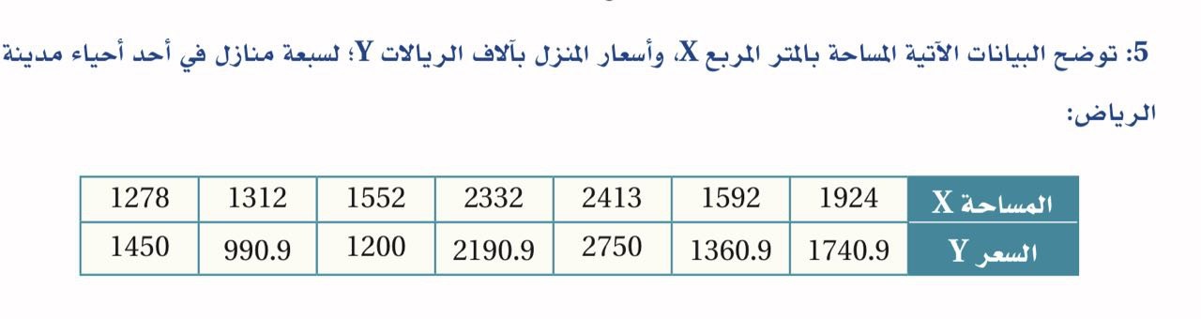
 |  | عناصر تقويم المشروع (2) | الدرجة | التنفيذ
1 |  | اكتبي جدول لبيانات في ورقة عمل الأكسل | 1
2 |  | احسبي معامل الارتباط......... | 3
4 |  | ارسمي شكل الانتشار | 3
 |  | ارسمي خط الانحدار | 2
 | المجموع النهائي |  | 9

